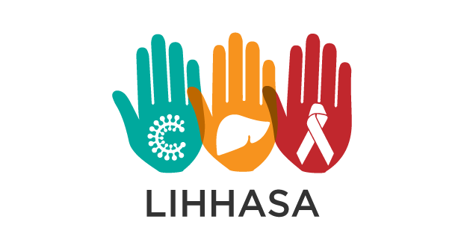

“Latvijas Infektologu, hepatologu un HIV/AIDS speciālistu asociācija”
aicina Jūs uz asociācijas 10. JUBILEJAS sēdi, kas veltīta hepatoloģijas aktualitātēm
š.g. 20.oktobrī plkst. 14.30
viesnīcā BALTVILLA, Senču prospekts 45, Baltezers, Garkalnes novads

Reģistrācija no plkst. 14.00
Sākums plkst. 14.30

- Perēkļainas izmaiņas aknās.
Profesors Jāzeps Keišs

- Ādas izpausmes aknu slimību gadījumā.
Dr. Ojārs Lizāns
RAKUS stacionāra Latvijas Infektoloģijas centrs Ādas un seksuāli transmisīvo slimību nodaļas vadītājs
Dr.Jeļena Moisejenko, LU rezidente

- Klīniskā gadījuma prezentācija – kombinēta aknu/ plaušu patoloģija.
Dr. Ieva Tolmane
RAKUS Latvijas Infektoloģijas centra Aknu slimību nodaļa

- Roche aktualitātes.
Guna Mežule, SIA Roche Latvija medicīnas menedžere

- Janssen aktualitātes.
Andris Gailītis, UAB Jonson&Jonson

Noslēgumā JUBILEJAS TORTE

Sēdi atbalsta Roche Latvija un UAB Jonson&Jonson

